Учебный предмет | Дата и время  занятия  (по расписанию) | Форма проведения занятия | Тема урока  (содержание занятия) | Домашнее (самостоятельное) задание
Сольфеджио | 15.05.2024  18.20-19.05  19.15-20.00 | Самостоятельное выполнение уч-ся задания | Модуляция из минора в субдоминантовом направлении | С предложенным тональным планом As-Des-c-f-Es сочинить мелодию для пения с ритмическим сопровождением.  Определить тональный план последовательности модулирующей (по образцу, аудиофайл).  Построить Мум7 и МБ7 с энгармонизмом от звука es (dis), разрешить, петь
 | 22.05.2024  18.20-19.05  19.15-20.00 |  | Построение и пение модуляционных схем | Транспонировать за фортепиано двухголосный диктант на б3 вверх и вниз:  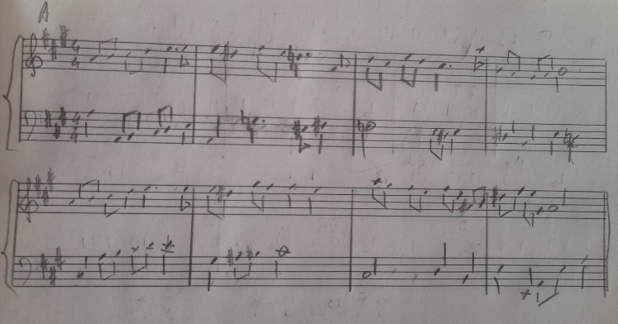  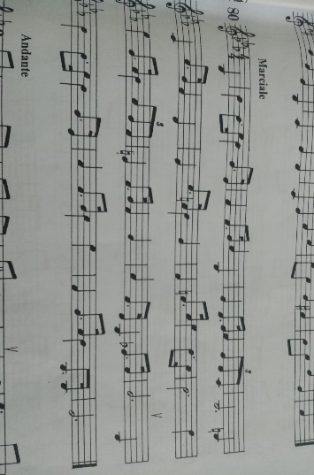  Петь одноголосные номера:  